Nova Clinica - specjalistyczne centrum medyczne Tczew
Profesjonalne centrum medyczne Tczew, wyspecjalizowane w wielu kierunkach, oferuje leczenie, diagnostykę oraz opiekę pacjenta na najwyższym poziomie. Dlaczego warto wybrać Nova Clinica?

Nova Clinica - centrum medyczne w Tczewie
Nowoczesne centrum medyczne Tczew, znane pod nazwą Nova Clinica, to miejsce, które zapewnia kompleksową, profesjonalną opiekę zdrowotną na wysokim poziomie. Wciąż poszerzająca się oferta gwarantuje satysfakcję, ponieważ starannie dobrany zespół medyków, wykształconych w ponad dwudziestu specjalizacjach jest zapewnieniem profesjonalnego podejścia do każdego problemu.

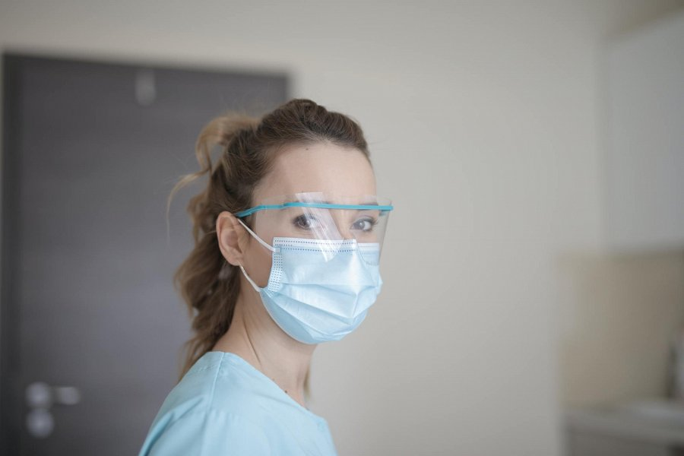
Oferta Nova Clinica
Nova Clinica to centrum medyczne Tczew, które w swojej ofercie ma ponad 20 specjalizacji, w których świadczą usługi profesjonaliści. Młody, wykształcony i ambitny zespół lekarzy zapewnia pacjentom możliwość konsultacji z zakresu kardiologii, neurologii, diabetologii, alergologii, ortopedii, ultrasonografii, a także ginekologii i medycyny estetycznej. W ofercie jest również konsultacja i leczenie najmłodszych - pediatra, diabetolog dziecięcy, możliwość wykonania dziecięcego usg i wiele więcej. Wszystkie zabiegi wykonywane są w komfortowej i miłej atmosferze, z zachowaniem najwyższych standardów branży medycznej.
Dlaczego warto wybrać centrum medyczne Tczew?
Z racji na trudną sytuację w kraju - w Nova Clinica zachowane są najwyższe środki ostrożności i standardy bezpieczeństwa. Klinika zapewnia bezpośredni kontakt z lekarzem i profesjonalną poradę lekarską w wybranym temacie. Z myślą o zdrowiu pacjenta innowacyjne centrum medyczne Tczew stwarza możliwość wykonania najważniejszych badań.
Zapraszamy do zapoznania się ze szczegółowymi informacjami o klinice na stronie internetowej, a następnie do umówienia się na wizytę. To najlepsze miejsce na tczewskiej mapie zdrowia. Przekonaj się sam!

